Đỗ Trung Thiện
MSSV: 1250080182
12_ĐH_CNPM2
LAB 2 HỆ THỐNG QUẢN LÝ CỬA HÀNG NƯỚC GIẢI KHÁT

1. Tổng quan nghiệp vụ
Cửa hàng mua nước giải khát (NGK) từ các nhà cung ứng về kho, sau đó bán lại cho khách. Hệ thống cần quản lý ba mảng chính:
- Danh mục: nhãn hiệu, nước giải khát, nhà cung ứng.
- Nhập hàng: đơn đặt hàng (ĐĐH) gửi nhà cung ứng và phiếu giao hàng, mỗi ĐĐH giao tối đa 3 đợt.
- Bán hàng: hóa đơn, phiếu hẹn giao hàng nhiều đợt và phiếu ghi nợ cho khách quen.

2. Các đối tượng nghiệp vụ và thông tin cần lưu
Đối tượng | Thông tin theo đề | Ghi chú
Nhãn hiệu (loại) | Mã loại, tên loại | Pepsi, Coca Cola, Bia Sài Gòn…; mỗi loại có nhiều NGK
Nước giải khát | Mã, tên, đơn vị tính… | Thuộc một nhãn hiệu; cần có tồn kho và giá để bán
Nhà cung ứng | Tên, địa chỉ, số điện thoại | Mỗi loại chỉ nhập từ một nhà cung ứng
Đơn đặt hàng | Ngày đặt, ngày nhận, số lượng từng mặt hàng | Gửi nhà cung ứng; giao tối đa 3 đợt
Phiếu giao hàng | Ngày giao, số lượng chi tiết từng mặt hàng, số tiền phải trả, số ĐĐH | Mỗi đợt giao có một phiếu
Hóa đơn bán | Hàng khách mua, tiền phải thanh toán | Lập khi khách mua
Phiếu hẹn giao | Các ngày giao tiếp theo | Lập theo hóa đơn, cho khách quen, giao nhiều đợt
Phiếu ghi nợ | Ngày lập, thông tin khách, số tiền nợ, ngày dự kiến trả, lý do nợ, nhân viên lập | Chỉ dành cho khách quen
Khách hàng | Khách quen / khách vãng lai | Đề không nêu thuộc tính; nhóm tự bổ sung (mã, tên, SĐT, địa chỉ)
Nhân viên | Nhân viên cửa hàng | Liên hệ nhà cung ứng, lập ĐĐH, lập phiếu ghi nợ

3. Quy trình nghiệp vụ

A. Quy trình nhập hàng
- Nhân viên liên hệ nhà cung ứng, lập và gửi ĐĐH (ngày đặt, ngày nhận, số lượng từng mặt hàng).
- Nhà cung ứng giao hàng theo từng đợt (tối đa 3 đợt), mỗi đợt kèm một phiếu giao hàng.
- Cửa hàng nhận hàng, đối chiếu với phiếu giao, tăng tồn kho và ghi nhận số tiền phải trả.

B. Quy trình bán hàng
- Khách đến mua; nhân viên kiểm tra tồn kho từng mặt hàng khách yêu cầu.
- Đủ hàng: giao ngay kèm hóa đơn tính tiền, trừ tồn kho.
- Không đủ hàng, khách quen: lập hóa đơn và phiếu hẹn giao nhiều đợt vào các ngày khác; mỗi đợt giao khi hàng có đủ.
- Không đủ hàng, khách vãng lai: đề không nêu, cần chốt giả định (xem mục 5).

C. Quy trình thanh toán
- Khách vãng lai: thanh toán và nhận hàng ngay tại cửa hàng.
- Khách quen: được trả chậm bằng cách lập phiếu ghi nợ.

D. Lưu trữ, tra cứu, thống kê
Thông tin hóa đơn, phiếu hẹn giao hàng và các phiếu liên quan được lưu vào hệ thống để phục vụ tra cứu và thống kê.

4. Quy tắc nghiệp vụ
- Mỗi loại (nhãn hiệu) chỉ được nhập từ một nhà cung ứng.
- Một nhãn hiệu có nhiều nước giải khát.
- Mỗi ĐĐH giao tối đa 3 đợt; mỗi đợt có một phiếu giao hàng ghi rõ số ĐĐH.
- Bán hàng dựa trên tồn kho: đủ hàng thì giao ngay, thiếu hàng thì xử lý theo loại khách.
- Chỉ khách quen được hẹn giao nhiều đợt và được ghi nợ.
- Phiếu hẹn giao hàng gắn với một hóa đơn.
- Phiếu ghi nợ phải có: ngày lập, khách, số tiền nợ, ngày dự kiến trả, lý do nợ, nhân viên lập.
- Tồn kho tăng khi nhận hàng từ nhà cung ứng và giảm khi giao hàng cho khách.

5. Điểm chưa rõ và giả định
Mô tả đề còn một số chỗ chưa rõ.
Vấn đề chưa rõ | Giả định đề xuất
“Loại” là nhãn hiệu hay nhóm NGK? | Coi loại là nhãn hiệu; mỗi nhãn hiệu nhập từ một nhà cung ứng.
Khách vãng lai mua nhưng không đủ hàng | Chỉ giao phần hiện có hoặc từ chối đơn.
Khách quen không đủ hàng: tính tiền thế nào? | Lập hóa đơn một lần; các đợt giao chỉ ghi nhận số lượng đã giao.
Phiếu ghi nợ thay thế hay chỉ là phần chưa trả? | Số tiền nợ có thể bằng hoặc nhỏ hơn tổng hóa đơn.
Phiếu hẹn giao có giới hạn số đợt không? | Đề chỉ giới hạn 3 đợt ở phía nhập hàng; phía bán không giới hạn.
Thu nợ (khách trả nợ) | Không có trong đề nên không đưa vào mô hình.

6. Kết quả rút ra cho các bước tiếp theo
- Actor: Nhân viên cửa hàng, Khách hàng (khách quen, khách vãng lai), Nhà cung ứng.
- Use Case: quản lý danh mục, lập ĐĐH, nhận hàng và phiếu giao, bán hàng, lập hóa đơn, lập phiếu hẹn giao, lập phiếu ghi nợ, tra cứu và thống kê.
- Class: mỗi đối tượng ở mục 2, kèm các lớp chi tiết (chi tiết ĐĐH, chi tiết phiếu giao, chi tiết hóa đơn, chi tiết phiếu hẹn).
Câu 1:
Actor | Vai trò
Nhân viên cửa hàng | Actor chính: quản lý danh mục, lập ĐĐH, nhận hàng, bán hàng, lập phiếu
Khách hàng | Mua hàng, nhận hàng
Nhà cung ứng | Nhận ĐĐH, giao hàng kèm phiếu giao
Quản lý (tùy chọn) | Xem thống kê

Use Case
- Danh mục: Quản lý nhãn hiệu, Quản lý nước giải khát, Quản lý nhà cung ứng, Quản lý khách hàng.
- Nhập hàng: Lập đơn đặt hàng, Nhận hàng và lập phiếu giao hàng, Cập nhật tồn kho.
- Bán hàng: Bán hàng, Kiểm tra tồn kho, Lập hóa đơn, Lập phiếu hẹn giao hàng, Giao hàng, Lập phiếu ghi nợ.
- Báo cáo: Tra cứu, Thống kê.
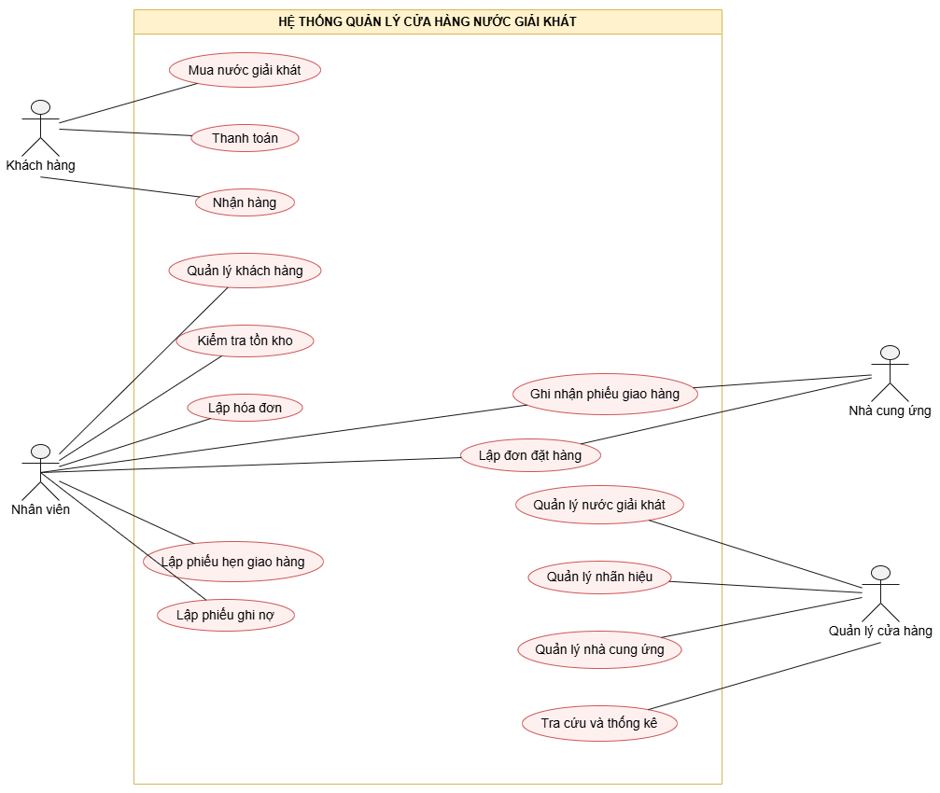
Câu 2
Dựa trên mô tả nghiệp vụ, hệ thống được thiết kế đơn giản với 8 lớp chính như sau:
STT | Class | Thuộc tính ID | Thuộc tính khác | Phương thức
1 | NuocGiaiKhat | maNGK: String | tenNGK: String  tenLoai: String  donViTinh: String  soLuongTon: int | kiemTraTon()  capNhat()
2 | NhaCungUng | maNCC: String | tenNCC: String  diaChi: String  soDienThoai: String | capNhat()
3 | DonDatHang | maDDH: String | ngayDat: Date  ngayNhan: Date  soLuongDat: int | lapDon()
4 | PhieuGiaoHang | maPGH: String | ngayGiao: Date  soLuongGiao: int  soTienPhaiTra: double | lapPhieu()
5 | KhachHang | maKH: String | hoTen: String  soDienThoai: String  loaiKhach: String | capNhat()
6 | HoaDon | maHD: String | ngayLap: Date  tongTien: double | lapHoaDon()
7 | PhieuHen | maPH: String | ngayHen: Date  soLuongHen: int | lapPhieuHen()
8 | PhieuGhiNo | maPGN: String | ngayLap: Date  soTienNo: double  ngayDuKienTra: Date  lyDoNo: String  maNV: String | lapPhieu()
Ghi chú: Các thuộc tính maNGK, maNCC, maDDH, maPGH, maKH, maHD, maPH và maPGN là mã định danh (ID) của từng Class. Đây là mô hình rút gọn 8 Class; các lớp chi tiết mặt hàng và nhân viên chưa tách riêng để sơ đồ đơn giản, dễ thực hành.

Câu 3:
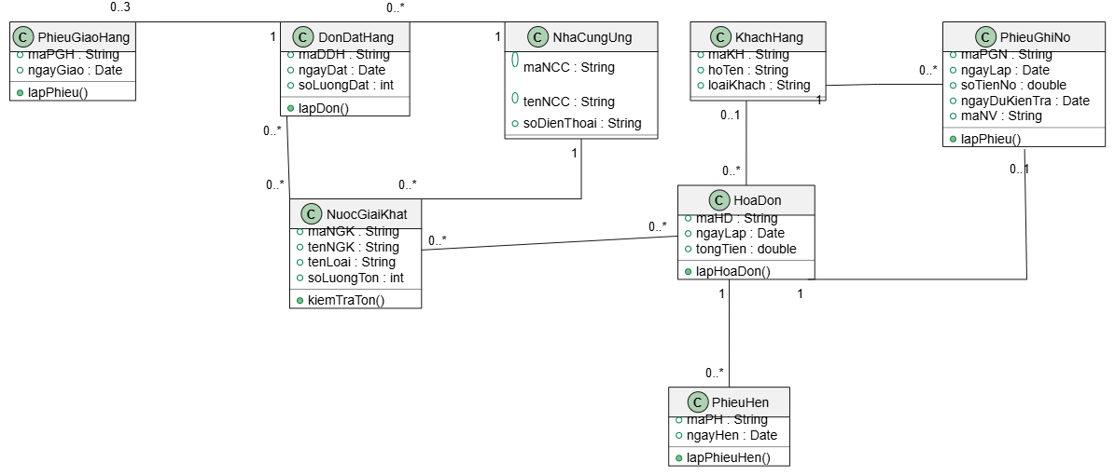
Câu 4:
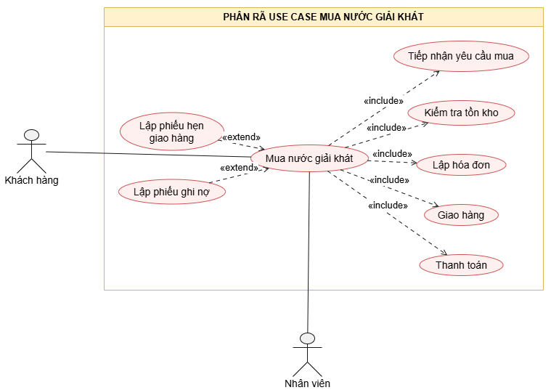
Câu 5:
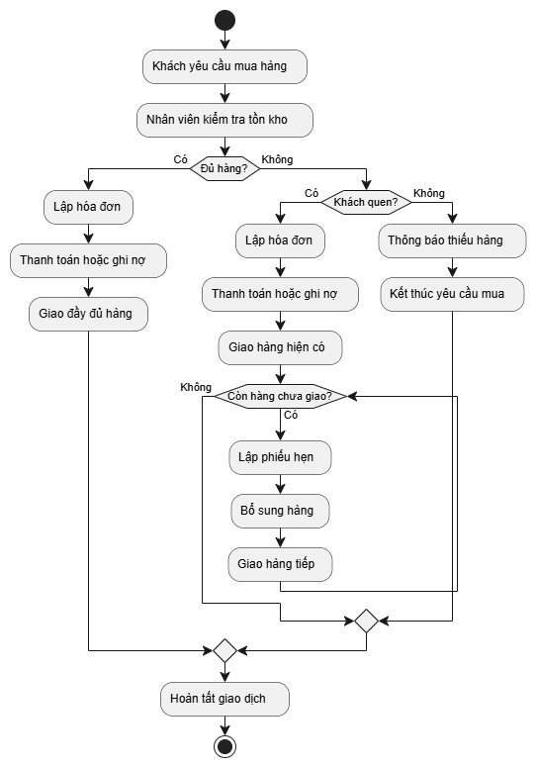
Câu 6:
